Tu zo dit dont ?

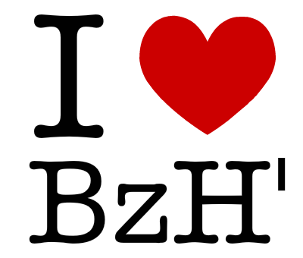
Gallout ‘rez dont ?

‘Neus digoret ?

Digoret en deus ?

Hag-eñ mat eo ?

Mat eo ?

Me on barrek

Barrek on
Me zo barrek

Pa ni a gomz
brezhoneg …

Pa gomzomp brezhoneg…
Ni zo d’ar pet ?

D’ar bet eus ar miz emaomp ?
Teu a rez ?

Emaout o tont ?

N’en deus ket ar gwir !

N’en deus ket gwir !

Piv hon eus bremañ?

Gant piv ’vimp bremañ?

An dra-se zo netra !

An dra-se n’eo netra !

Div baotr ha daou blac’h

Daou baotr ha
div blac’h
Me e ran ma labour-noz ingal !

Me ‘ra ma labour-noz ingal !
N’eo ket omp re !

N’eo ket hon re !

Dec’h on aet
da bourmen

Dec'h ’oan bet
o pourmen
Ne ket me !

N’eo ket me !

Ma te a ra…

Ma rez….

Ho kaier deoc’h
O c’haier dezho

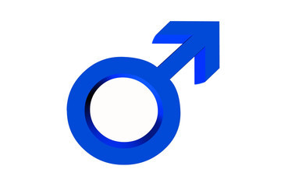
= e greion
= he c’hreion

Piv a goun ?

Piv zo trec’h ?

Yen ‘m eus !

Riv ’m eus !

‘Zeus tud el levraoueg ?

Tud zo el levraoueg ?

1,60 ‘ran

Me zo 1 metrad 60

N’em eus ket james gwelet an dra-se!

Biskoazh n’em eus gwelet an dra-se !
Dougen a ra ur gasketenn

Gwiskañ a ra ur gasketenn
Tu zo din mont er privezioù

Gallout a ran mont d’ar privezioù ?
Ar c’haier ’m eus

Ganin emañ ar c’haier

Deus e kichen ac’hanon

Deus da ’m c’hichen

Dipant a ra eus an dud

Diouzh an dud eo.

D’un doare sklaer

En un doare sklaer

Den ebet zo amañ ?

N’eus den ebet amañ ?

Kemer an hini mañ

Kemer hemañ

Me e ran e-giz-se.

Me a ra e-giz-se.

Ur vloavez mad !!

Ur bloavezh mat !!

Teu a ra eus Breizh

Dont a ra eus Breizh

Petra ’vez graet bremañ?

Petra ’vo graet
bremañ?
Skriv war an daolenn !

Skriv ouzh an daolenn !

Hag-eñ ’vo « fazi ar sizhun » ar bloaz-mañ ?

Ne vo ket ! Gwellaenn ar sizhun ’vo !
Emaon o vont er privezioù !

Emaon o vont d’ar privezioù!
Ret e oa ket ober se !

Arabat ‘oa ober se!

Se zo netra !

N’eo ket netra !

Ober a ra ping-pong

C’hoari a ra
ping-pong !
Eo me !

Me eo !

Perak te ra ket ?

Perak ne rez ket ?

Pa te a ra fazioù

Pa rez fazioù

Neus ur fazi bras !

Ur fazi bras a zo !

Piv hon eus bremañ ?

Gant piv emaomp bremañ ?
Graet ‘m eus kouezhañ anezhañ
Lakaet ‘m eus anezhañ da gouezhañ
Emañ Yann e kichen ac’hanon

Emañ Yann
em c’hichen
Ma vamm a teu !

Emañ ma mamm
o tont !
Me zo ket a du ganit !

N’on ket a-du ganit !

Kemer an hini-mañ

Kemer hemañ

Evit me eo !

Evidon eo !

Santout a ra
ketchup !

C’hwezh ketchup
a zo !
Tu zo din mont ?

Gallout a ran mont ?

Pet amzer e pado ?

Pegeit e pado ?

Memestra
evidout ‘m bo !

Memestra
ha te ’m bo !
Pa ni a kan
Ni zo laouen
Pa ganomp
e vezomp laouen !
Mari emañ amañ?

Amañ emañ Mari?

Kroget ‘vez
diouzhtu ?

Kroget ‘vo
diouzhtu ?
Ninnog hon eus bremañ ?

Gant Ninnog e vimp bremañ ?
Gallout a reomp
en em cheñch ?

Gallout a reomp cheñch dilhad ?
Gwelet ‘vez se el lodenn gentañ !

Gwelet eo se el lodenn gentañ !
Me ‘m eus netra graet !

N’em eus ket graet netra !
An dra-se zo ket mat da zebriñ !

Ne gavan ket mat an dra-se !
Int a labouront

Int a labour

Pajenn pet ?

Peseurt pajenn ?

Memestra egedout

Memestra ha te

Amañ emañ
omp klas.

Amañ emañ
hor c’hlas .
Diwall evit ket kouezhañ!

Diwall da gouezhañ !
Me am eus netra graet !

N’em eus ket graet netra !
Santout a ra fall !

C’hwezh fall ’zo !
Petra vez graet bremañ ?

Petra a vo graet bremañ ?
Me ’m eus dija graet!

Graet ’m eus dija !

Teu a ran diouzhtu!

Emaon o tont diouzhtu !
Ober a ra pell
n’out ket deuet !

Pell zo n’out
ket deuet !
Ne ‘m eus ket
mat komprenet ?

Ne ‘m eus ket komprenet mat ?

Hag eñ eo mat ?

Mat eo ?
Skrivañ war
an daolenn ?

Skrivañ ouzh
an daolenn.
Ur rolenn ‘peus ?

Ur reolenn
’zo ganit ?

Goulenn da
Padrig !

Goulenn gant
Padrig !
Labour d’ober
evit dilun

Labour d’ober
a-benn dilun
Aet ‘vez d’ar sal skiantoù ?

D’ar sal skiantoù
emaomp o vont ?
Eo ur fazi brav !

Ur fazi bras eo !

Piv hon eus
Bremañ ?

Gant piv emaomp bremañ ?
Hag eñ Soazig
zo amañ ?

Amañ emañ Soazig ?

Pa Yann a ra e labour

Pa ra Yann e labour

Hag eñ eo mat ?

Mat eo ?
Tu zo din kemer
ur follenn ?

Gallout a ran kemer
ur follenn ?
Padrig hon
eus bremañ ?

Gant Padrig emaomp bremañ ?
An hini mañ pe
an hini se?
Hemañ pe hennezh ?

